# **Введение**

## Наименование программы

Телеграм-бот «MVBOT»

## Область применения

Областью применения данного продукта является сфера онлайн сервисов по предоставлению информации о фильмах.

# **Назначение разработки**

## Функциональное назначение

Телеграм-бот предоставляет пользователям возможность поиска желаемого фильма и сопутствующую информацию о нем.

## Эксплуатационное назначение

Телеграм-бот должен эксплуатироваться в последних версиях приложения «Telegram».

# **Структура разрабатываемого продукта**

В данном пункте рассматривается структура программного продукта, представлены основные схемы фундаментальных алгоритмов.

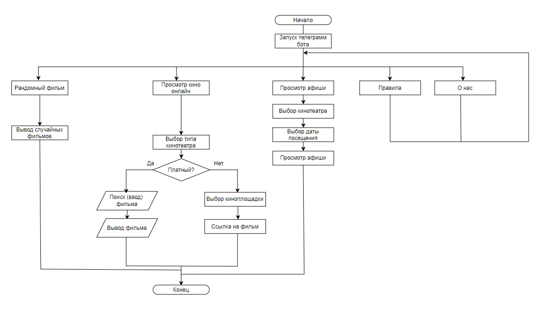

Рисунок 1 – Схема алгоритма работы приложения.

# **Требования к обрабатываемым хранимым данным**

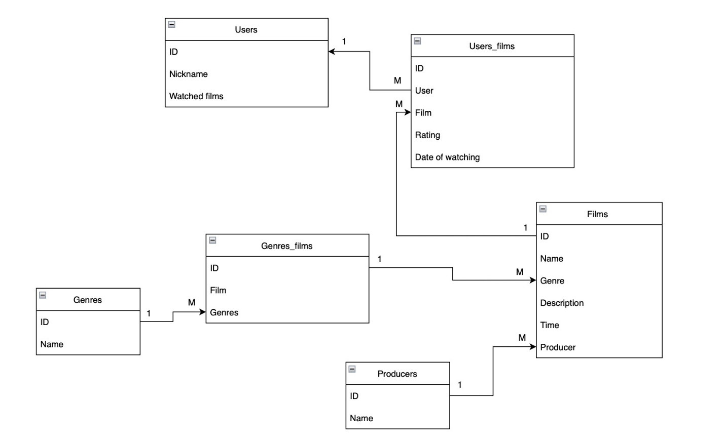

Рисунок 2 – Диаграмма базы данных

# **Протокол приема сдаточных испытаний**

В ходе реализации тестовых сценариев были протестированы такие функции, которые отвечают за логику взаимодействия и работу бота.

Список функций:

* SearchValidation – отвечает за валидацию текста и корректный вывод её пользователю
* ShortenText – сокращение текста до заданной точности
* GenreStrValidation – валидация списка жанров у фильмов
* GetDataFromCsv – получение фильмов (данных) из файла CSV формата
* DB_Connection – тестирование корректного подключения к базе данных SQLite
* API_Reader – считывание данных с API, запрос – поиск фильма по названию
* API_ID_Reader – считывание данных с API, запрос – поиск фильма по идентификатору
* API_Person_Reader – считывание данных с API, запрос – поиск актёра по имени
* API_Review_Reader – считывание данных с API, запрос – поиск всех типов отзывов о фильме по его идентификатору

Рисунок 3 – Результаты тестирования методов.